DECLARAÇÃO DE CONFLITOS DE ITERESSE

Ao Editor Científico da Revista Brasileira de Ciências da Saúde
Declaração de Conflitos de Interesse
Nós LEANDRO DA CONCEIÇÃO LUIZ, DEBORAH DEMARQUE MARTINS DA SILVA, DIANA LOURENÇO BRANDÃO, RAFAELA TAVARES BATISTA e RENATO PEREIRA DE FREITAS, autores do manuscrito intitulado UTILIZANDO ESPECTROSCOPIA DE ENERGIA DISPERSIVA (EDS) PARA COMPARAÇÃO DE MEDICAMENTOS GENÉRICOS E SIMILAR COM O SEU REFERÊNCIA, declaramos que possuimos(X) ou não possuo (imos) () conflito de interesse de ordem:
( ) financeiro,
( ) comercial,
( ) político,
(X) acadêmico e,
( ) pessoal,
Declaro (amos) também que o apoio financeiro e (ou) material recebido para o desenvolvimento deste trabalho estão claramente informados no texto.
As relações de qualquer tipo que possam levar a conflito de interesse estão completamente manifestadas abaixo.
Local, data:
Rio de Janeiro, 11 de março de 2015
Autores:

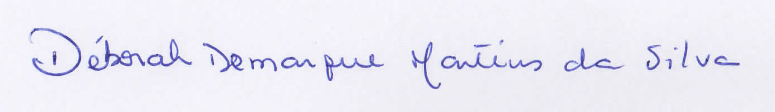

LEANDRO DA CONCEIÇÃO LUIZ, DEBORAH DEMARQUE MARTINS DA SILVA
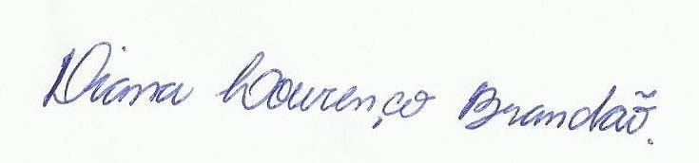
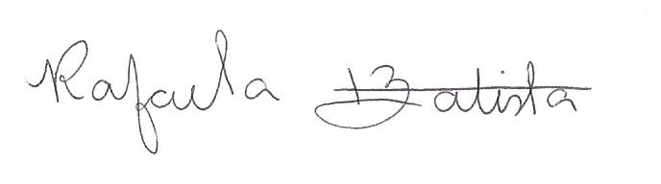

DIANA LOURENÇO BRANDÃO RAFAELA TAVARES BATISTA

RENATO PEREIRA DE FREITAS

